Arlesheim:
Hornichopf Unten: Info: SEBA-Karte#31 (SEBA-Karteneintrag ungenau)
47.4881147 / 7.6507162 (OSM)
CH-Koordinaten: 2615983 / 1259726
BHU: 87cm / BHD: 28cm Jan. 2019 DNA
keine Früchte 2019, sehr wenige Früchte 2020
Edelreiser gesammelt, angewachsen

28. Juli 2020
Beschrieb: Klebäste, Krone mit wenigen dürren Ästen, 2 Früchte, Wurzelbruten
→ kein Bedarf

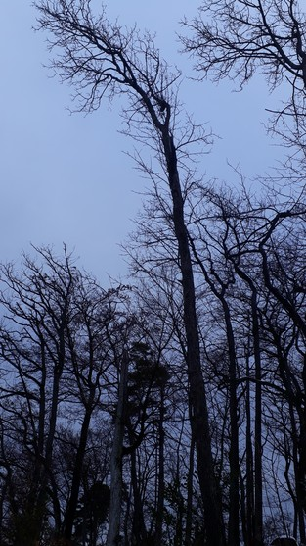  12. Jan 2019 | 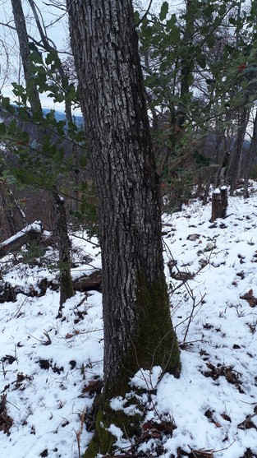  12. Jan 2019

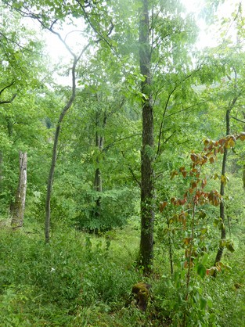  28. Jul 2020 | 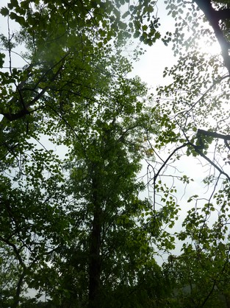  28. Jul 2020
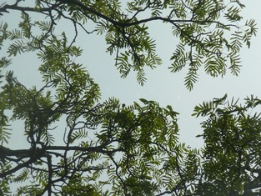  28. Jul 2020 | 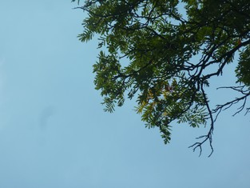  28. Jul 2020

